浙江省基础公益研究计划项目年度进展
填报操作说明

一、项目负责人操作说明
1.项目负责人登录基金信息系统（系统网址：https://zjnsf.kjt.zj.gov.cn）
2.登录后，请依次点击页面左侧菜单“项目申请”--“项目年度进展填报”，进入项目年度进展列表页面。
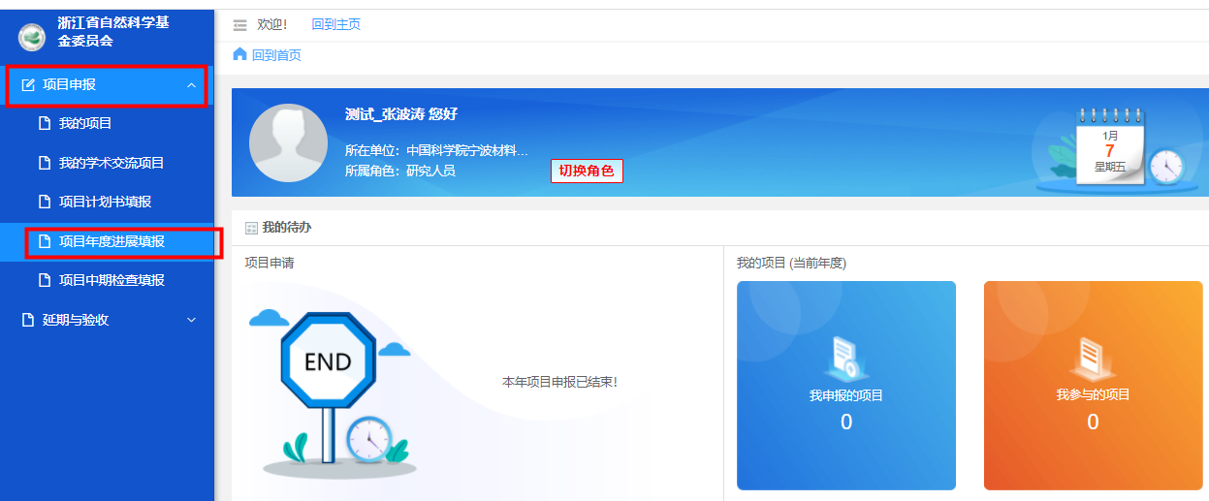
3.进入列表页面后，点击填报，进入项目年度进展填报详情页面。
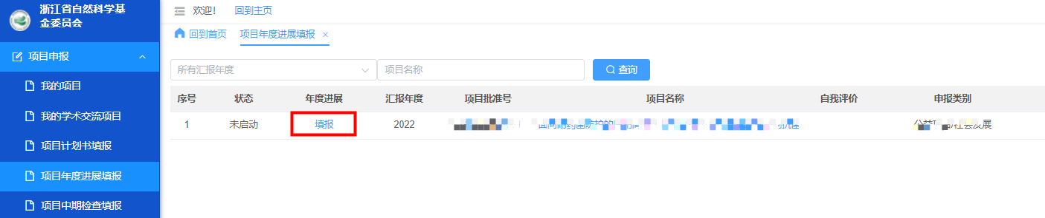
4.进入填报页面后，请填写完成“本年度主要工作进展及取得的成果”，勾选“自我评价”。
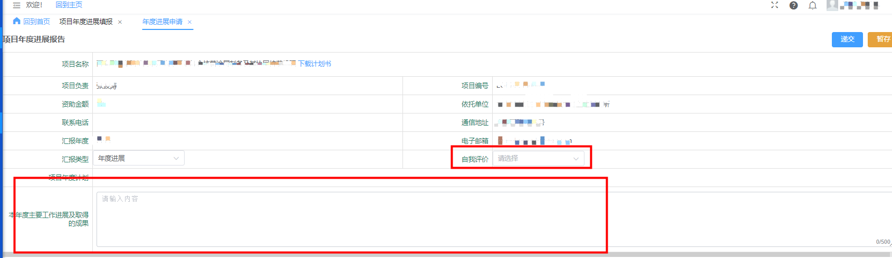
5.完成上述步骤后，项目负责人可点击页面右上角“递交”按钮，将验收申请提交依托单位审核。

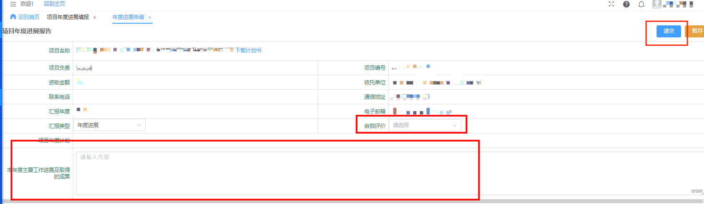
7.递交完成后，将自动返回项目年度进展列表页面，可查看项目年度进展审批进度。
二、依托单位管理员操作说明
1.依托单位管理员登录基金信息系统（系统网址:https://zjnsf.kjt.zj.gov.cn）
2.登录后，请依次点击页面左侧菜单“项目执行”--“项目年度进展批阅”，进入项目年度进展列表页面。
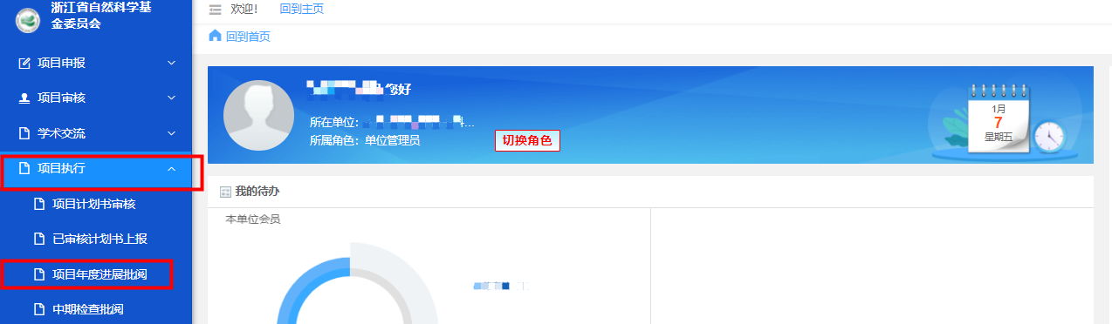
3.进入列表页面后，请请点击相应项目的标题，进入项目年度进展批阅页面。
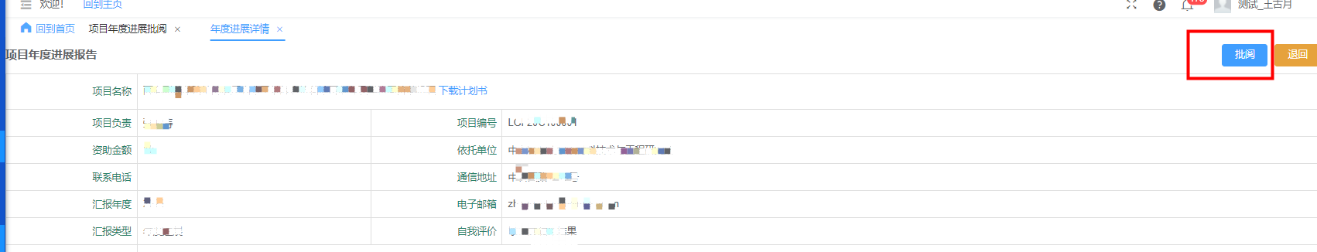
- 进入详情页面后，请对项目年度进展进行审核。如内容无误，请点击页面右上角“批阅”按钮，并勾选项目评价；如需要修改，请点击页面右上角“退回”按钮。
5.点击批阅后，项目项目年度进展将上报至上级部门管理员处（如有）。上级部门管理员请参照本说明，对项目年度进展进行批阅，最终至一级部门管理员。
6.一级单位管理员请参照本说明，项目年度进展进行批阅，勾选项目进展评价。
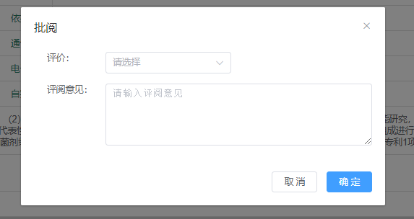
7.待本单位项目批阅完成后，一级单位管理员请列表页面访问列表页面，勾选需要备案的项目，并点击页面上方“备案”按钮，完成项目年度进展备案。
